Logística de un sistema de entrega de paquetes por drones
Joseph Sebastián Martinez Forero
Código: 160005121
Universidad de los Llanos
Ingeniería de Software
Tema de Negocio: Entrega de Paquetes por Drones
- Descripción del negocio
La idea de negocio es de la logística de un sistema de una entrega de paquetes de una empresa, la parte importante de este negocio es la entrega segura y correcta de los paquetes solicitados, buscando la eficiencia, la calidad y el buen funcionamiento de los drones. El negocio debe administrar los paquetes enviando y manteniendo la solicitud del paquete a través de los distintos cargos de la empresa desde la gerencia y coordinación hasta la operación directa de los drones y el manejo del proceso.

- Diagrama de Negocio.

- Caso de Uso: Solicitud de paquete
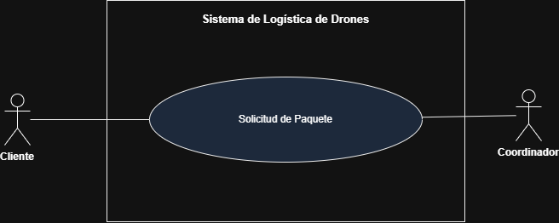
Actor Principal: Cliente
Actor Secundario: Coordinador
Descripción: El usuario ingresa al sistema de entrega de paquetes y registra la solicitud de envío, indica los datos del paquete y la zona de llegada.
Precondiciones: El usuario debe estar inscrito en el sistema y no tener algún problema legal o multas con respecto a la empresa.
Flujo básico: 1) El usuario hace una solicitud del paquete. 2) El sistema verifica el paquete y hace los preparativos para el paquete. 3) El coordinador es avisado de la solicitud y se deja en espera para su verificación humana.
Postcondiciones: La solicitud queda registrada y pendiente de asignación de dron.

- Caso de Uso: Asignar Dron
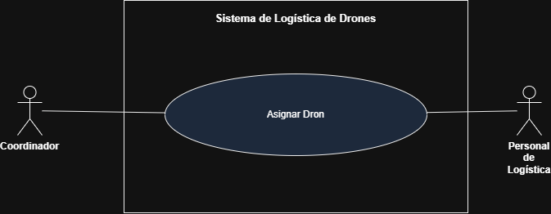
Actor Principal: Coordinador
Actor Secundario: Personal de logística
Descripción: Con la solicitud registrada, el coordinador ahora se encarga de encargar al personal hacer las preparaciones usando al personal de logística para ir preparando el dron de entrega y el paquete.
Precondiciones: Debe haberse “verificado” el paquete y estar el registro de solicitud.
Flujo Básico: 1) El coordinador recibe la solicitud. 2) El coordinador ordena al personal de logística a preparar un dron a través del sistema. 3) El personal prepara el dron siguiendo normativas de seguridad para su buen funcionamiento
Postcondiciones: El dron está preparado con su paquete.

- Caso de Uso: Vuelo
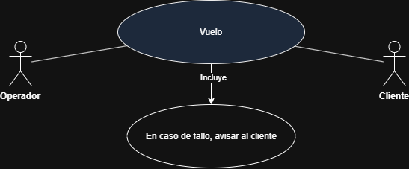
Actor Principal: Operador
Actor Secundario: Cliente
Descripción: Una vez el dron este asignado con su paquete el operador del dron ejecuta el vuelo y se prepara para cualquier tipo de caso problema que pueda suceder, mientras el vuelo se ejecuta, se avisa al cliente de que su pedido va en camino.
Precondiciones: El dron debe estar bien preparado por el personal de logística y en buen estado para su vuelo.
Flujo Básico: 1) El Operador alza vuelo con su dron. 2) El Cliente es informado acerca de que su dron está en camino. 3) El Operador se prepara para cualquier percance.
Flujo Alternativo: En caso de alguna falla en el transcurso del vuelo, el cliente debe ser avisado de su pedido, reprogramando o cancelando el pedido.
Postcondiciones: El dron llega al lugar indicado con su paquete y vuelve a la empresa sin complicaciones.

- Caso de Uso: Registro Completo
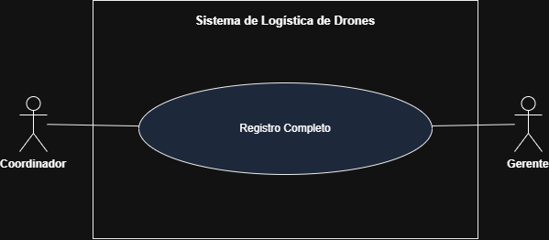
Actor Principal: Coordinador
Actor Secundario: Gerente
Descripción: Una vez el proceso ha sido terminado el registro es guardado en el sistema y enviado al gerente el cual recibirá los datos junto a un informe para que el pueda ver la forma en la que funciona el dron, las necesidades o las dificultades de envíos analizado la situación para ver que falta o que tal están las cosas.
Precondiciones: Los datos deben ser del sistema y el informe debe traer la información necesaria acerca de los drones, los paquetes y los resultados generales de las entregas.
Flujo básico: 1) El coordinador envía los datos junto al informe del envío de paquetes al gerente. 2) El gerente recibe los datos y a partir del informe verifica el estado de los drones, el estado de los paquetes y la satisfacción general.
Postcondiciones: Las necesidades de los drones o servicios necesarios para el mantenimiento quedan actualizadas y listas para servicio.

- Diagrama General del Negocio
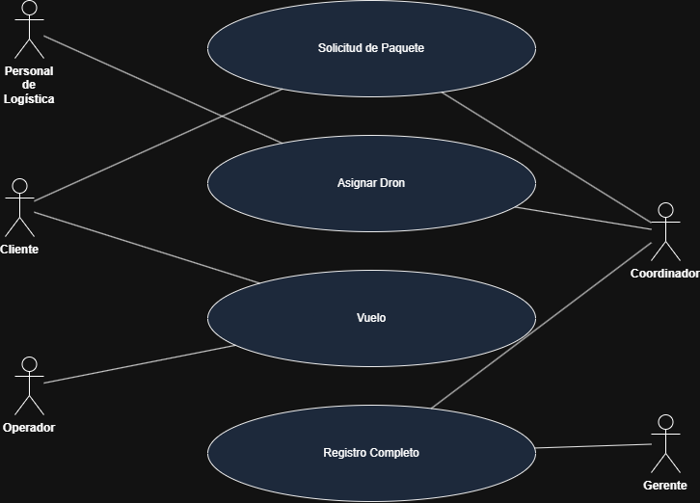
Los cuatro casos de uso descritos no funcionan de manera aislada, sino que conforman un único flujo continuo dentro del negocio. Todo inicia cuando el Cliente registra una Solicitud de Paquete; una vez verificada, el Coordinador delega al Personal de Logística la preparación del dron mediante el caso de uso Asignar Dron. Con el dron listo, el Operador ejecuta el Vuelo, manteniendo informado al Cliente durante todo el trayecto y reaccionando ante cualquier percance. Finalmente, el Coordinador consolida los resultados de la entrega en el Registro Completo, que llega al Gerente en forma de informe para evaluar el desempeño de los drones y decidir sobre futuras necesidades de mantenimiento.
En conjunto, este recorrido —Solicitud, Asignación, Vuelo y Registro— representa el ciclo completo del negocio de logística por drones, e integra a los cinco actores identificados (Cliente, Coordinador, Personal de Logística, Operador y Gerente) en una cadena de responsabilidades donde cada rol depende del trabajo correctamente ejecutado por el anterior. El diagrama de caso de uso general que reúne estos cuatro procesos se presenta como archivo adjunto, elaborado en draw.io, junto con el diagrama individual de cada caso de uso.

- Glosario
Actor Principal: Rol que inicia el caso de uso e interactúa directamente con el sistema para obtener un resultado.
Actor Secundario: Rol que participa en el caso de uso apoyando o recibiendo información, sin ser quien lo inicia.
Caso de Uso: Descripción de una secuencia de acciones que el sistema realiza para producir un resultado de valor para un actor.
Cliente: Persona que solicita el envío de un paquete y da seguimiento a su entrega.
Coordinador: Encargado de recibir las solicitudes, verificarlas y ordenar la preparación del dron y del paquete.
Dron: Vehículo aéreo no tripulado utilizado para transportar y entregar físicamente los paquetes.
Flujo Alternativo: Secuencia de pasos que se ejecuta cuando ocurre una desviación del flujo básico, como una falla durante el vuelo.
Flujo Básico: Secuencia normal y esperada de pasos que sigue un caso de uso cuando no se presenta ningún inconveniente.
Gerente: Encargado de revisar los informes generados tras cada entrega y decidir sobre el mantenimiento y las necesidades de los drones.
Informe: Documento generado al finalizar el proceso de entrega, con los resultados de la operación y el estado de los drones y paquetes.
Operador: Encargado de ejecutar y supervisar el vuelo del dron, respondiendo ante cualquier percance durante la entrega.
Personal de Logística: Encargado de preparar físicamente el dron y el paquete antes de cada vuelo.
Postcondición: Condición o estado que debe cumplirse una vez finalizado correctamente el caso de uso.
Precondición: Condición que debe cumplirse antes de que el caso de uso pueda iniciar.
Registro Completo: Caso de uso que consolida y almacena la información de una entrega finalizada, generando el informe correspondiente para el Gerente.
Solicitud de Paquete: Registro generado por el Cliente donde se especifican los datos del paquete y la zona de entrega deseada.

- Alcance y Proyección
El modelo de negocio presentado cubre el ciclo operativo esencial de una entrega por drones, pero deja fuera, de manera intencional, aspectos que corresponden a etapas posteriores del desarrollo, tales como el cálculo de rutas óptimas de vuelo, la gestión de pagos o cobros por el servicio, y la integración con sistemas de clima en tiempo real para anticipar condiciones adversas antes de que el dron despegue. Estos elementos no invalidan el modelo actual, sino que representan extensiones naturales una vez que el flujo base de Solicitud, Asignación, Vuelo y Registro se encuentre validado y en funcionamiento.
Vale la pena resaltar que el caso de uso Registro Completo no es solo un cierre administrativo: es el mecanismo que permite que el negocio aprenda de cada entrega. Al llegar la información al Gerente en forma de informe, se cierra un ciclo de retroalimentación que conecta directamente con el problema que dio origen a este proyecto —paquetes que llegaban en mal estado o con retraso— pues es a partir de estos informes que se pueden detectar patrones de falla en drones específicos, rutas problemáticas o cuellos de botella en la coordinación, y actuar sobre ellos antes de que afecten a más clientes.

